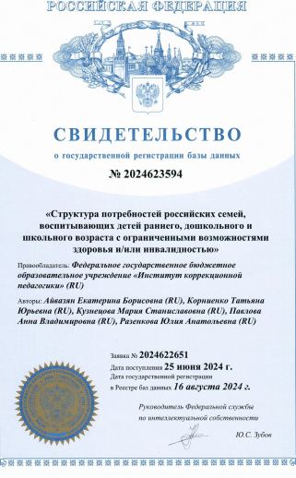 | Айвазян Е.Б., Корниенко Т.Ю., Кузнецова М.С., Павлова А.В., Разенкова Ю.А. Свидетельство о государственной регистрации базы данных № 2024623594 Российская Федерация. Структура потребностей российских семей, воспитывающих детей раннего, дошкольного и школьного возраста с ограниченными возможностями здоровья и/или инвалидностью: № 2024622651: заявл. 25.06.2024: опубл. 16.08.2024 / Е.Б. Айвазян, Т.Ю. Корниенко, М.С. Кузнецова. А.В. Павлова, Ю.А. Разенкова; заявитель Федеральное государственное бюджетное научное учреждение «Институт коррекционной педагогики». – EDNMZNWPY
Аннотация: на основе детального анализа массива данных из ответов 92 355 родителей, проживающих во всех субъектах РФ, и дополнительного телефонного интервью 100 родителей описана структура и содержание потребностей, а также ресурсы современной семьи ребенка с ОВЗ и инвалидностью. Полученные результаты применимы как основа для дальнейших исследований в рамках создания научно-методического обеспечения деятельности педагогических работников образовательных организаций, специалистов ППМС-центров в части работы с семьями обучающихся с инвалидностью и ОВЗ. Результаты исследования могут быть использованы в разработке учебных программах, ориентированных на подготовку специалистов, бакалавров и магистров в организациях высшего образования; профессиональную переподготовку и повышение квалификации педагогов, работающих с детьми с ОВЗ и их семьями.

